SmartHospital2.5
HIE公用服务管理系统
用户手册
版本: V0.01

作成者：王彦军
作成日：2013/12/26
更新日：2013/12/26

签署发行
No. | 签署内容说明 | 日期 | 署名
1 | V0.01初稿 | 2013/12/26 | 王彦军

变更履历
No. | 变更说明 | 变更者 | 审核者 | 日期 | 备考
V0.01 | 初稿 | 王彦军 |  | 2013/12/26

版权： © 2013 方正国际软件系统有限公司
编辑软件： Microsoft Office 2007

目 录

1 系统概要 5
2 运行环境 5
2.1 硬件环境 5
2.2 软件环境 5
3 系统配置 5
3.1 配置说明 5
4 系统功能说明 8
4.1 登录功能 8
4.2 术语结构管理 9
4.3 术语数据管理 11
4.4 术语同步管理 14
4.5 系统管理 16

- 标识说明
- 此图标为特别提示或注意事项；
- 所有画面名称或菜单名称用〖〗括号括起来；
- 所有按钮用【】括号括起来；
- 此图标为注意事项；
- 画面中要说明的项目用[]括号扩起来。
- 图的编号规则为章节号+图的顺序号
例如： 第一章第一节中的第一幅图的编号为：图1.1-1

系统概要
HIE公用服务管理系统实现基于医院各系统间术语数据交换的语义级别的统一，将医院内重要的术语等作为主数据进行管理维护，并提供开放式访问接口和更新通知接口。

运行环境

硬件环境
数据库服务器、WEB服务器配置如下:
组件 | 最小配置 | 建议配置
CPU | 2.4GHz | 2.4GHz（或更高）
内存 | 4G | 8G（或更高）
硬盘（剩余空间） | 300G | 300G
网络 | 100M | 1000M
打印机 | 操作系统所能适配的打印机 | 操作系统所能适配的打印机
显示适配器 | 16位，分辨率1024*768 | 32位, 分辨率1024*768（或更高）

软件环境

分类 | 配置
操作系统 | Windows XP，windows2003，windows7
数据库系统 | Oracle
浏览器 | IE6.0、IE7.0、IE8.0
WEB服务器 | tomcat 6.0
Java环境 | JDK 1.6或以上版本

系统配置

配置说明
由于IE对ActiveX有严格的安全控制，所以需要将Web站点加入本地Internet，并调整IE的默认安全级别设置，来实现ActiveX的安装和运行。
- 首先打开【Internet选项】，并切换到【安全页】
- 选择【可信站点】，点击【站点】，弹出【可信站点】窗口，将系统URL输入文本框，点击【添加】，将URL加入【网站】列表。
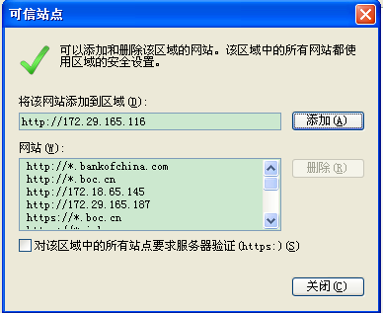
- 关闭【可信站点】窗口，回到【Internet选项】窗口
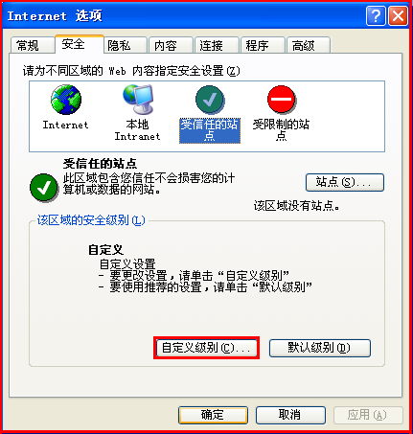
- 点击【自定义级别】，弹出【安全设置】窗口，找到【ActiveX控件和插件】树节点下的【对未标记为可安全执行脚本的ActiveX控件初始化并执行脚本】节点，切换为【启用】状态。
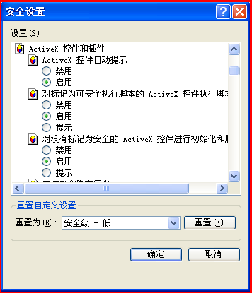
- 再向下找到【下载未签名的ActiveX控件】节点，切换为【启用】状态，点击【确定】，安全设置修改完成。
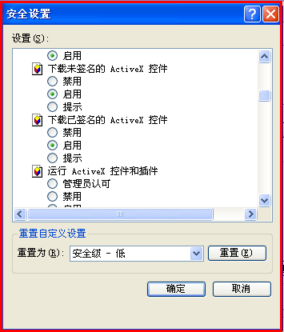

系统功能说明

登录功能
- 迁入画面
输入网址 http:// ，进入〖HIE公用服务管理系统登录〗页面;

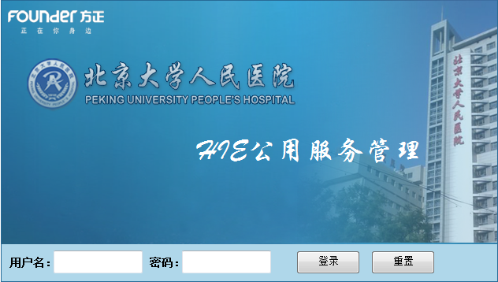
图4.1.1-1〖HIE公用服务管理系统登录〗页面
- 重置输入功能
点击【重置】按钮，清空输入的用户名、密码。

- 登录系统
〖HIE公用服务管理系统登录〗，输入用户名和密码，点击【登录】，进入系统首页；

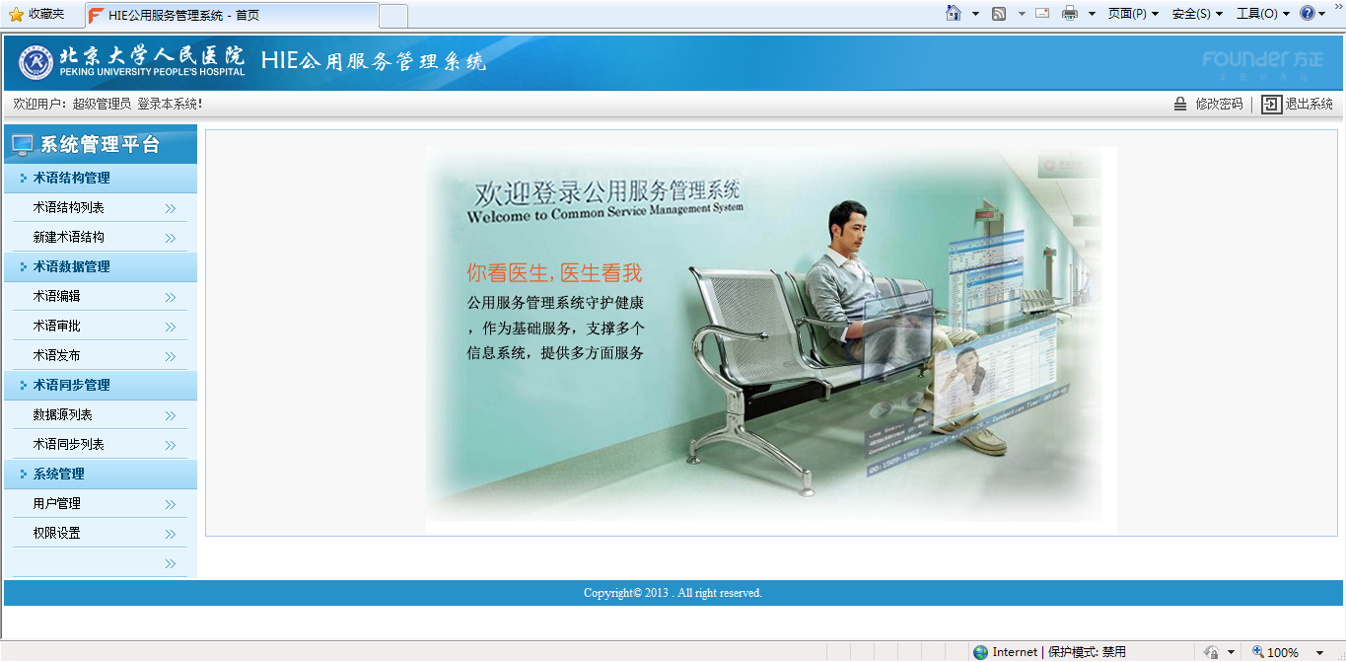
图 4.1.1- 2〖HIE公用服务管理系统-首页〗页面

- 修改密码功能
点击【修改密码】，系统进行修改密码操作；

- 退出系统
〖HIE公用服务管理系统-首页〗,点击【退出系统】，返回〖HIE公用服务管理系统登录〗页面；

术语结构管理
术语结构管理功能主要对术语结构增、改、删操作。
- 迁入画面
〖HIE公用服务管理系统-首页〗，术语结构管理选择新建术语结构进入〖术语结构新增〗页面；
如图4.2.1-1
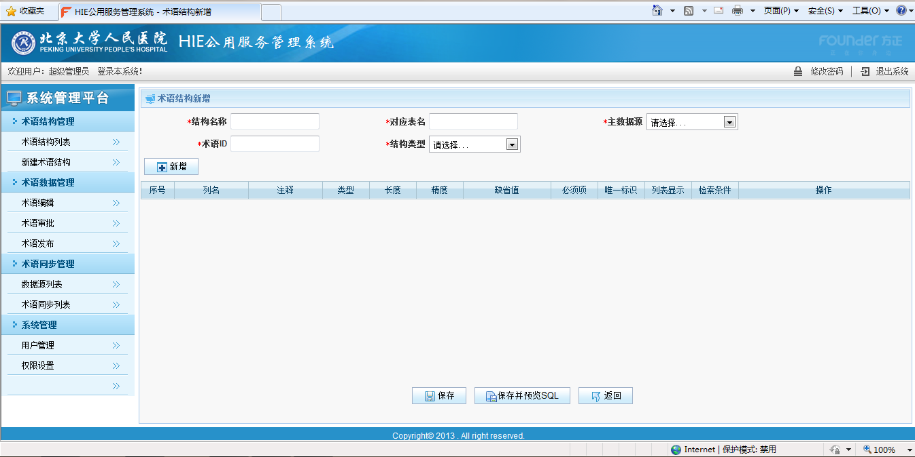 图4.2.1-1〖HIE公用服务管理系统-术语结构新增〗页面
- 新增术语结构
1） 〖术语结构新增〗页面，输入术语字段；
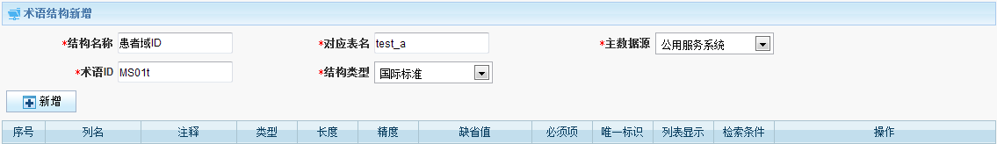

2）点击【新增】，在弹出的〖术语结构新增列〗页面中输入字段；

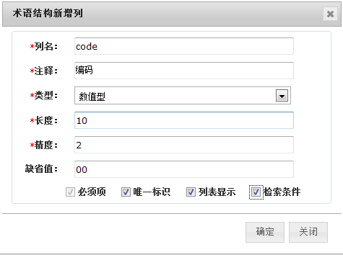
3） 点击【确定】，返回〖术语结构新增〗页面，点击【保存】；
- 修改、删除、校验
〖HIE公用服务管理系统-首页〗，术语结构管理选择术语结构列表进入〖术语结构列表〗页面；
如图4.2.3-1

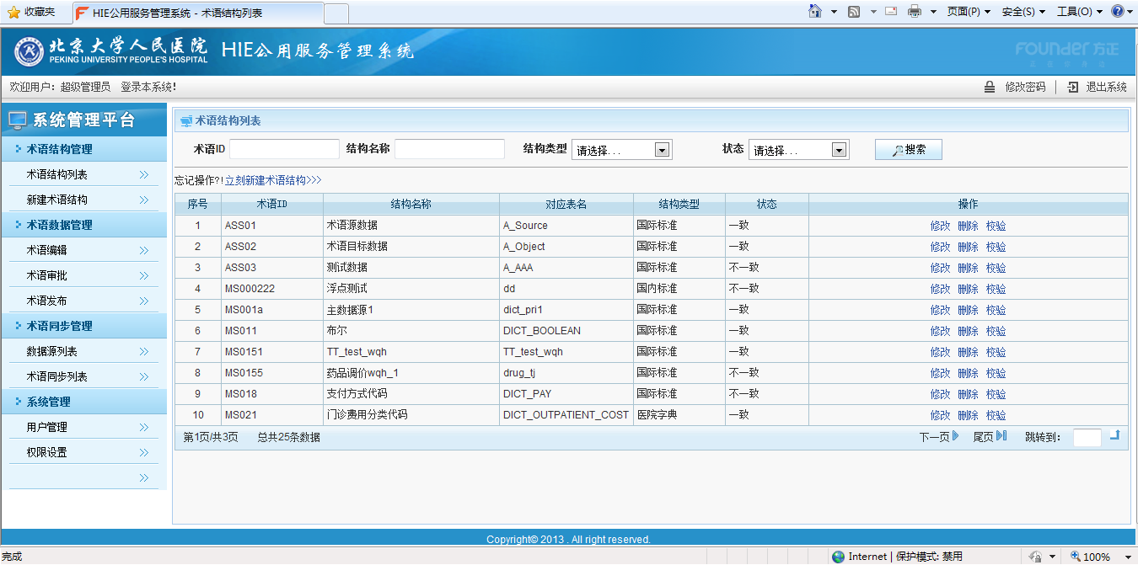
图4.2.3-1〖HIE公用服务管理系统-术语结构列表〗页面

- 术语结构修改
选择待修改的术语结构项，点击【修改】按钮，系统进行修改操作；

- 术语结构删除
选择待删除的术语结构项，点击【删除】按钮，系统进行删除操作；

- 术语结构校验
选择待校验的术语结构项，点击【校验】按钮，系统进行校验操作；

- 关联功能
〖术语结构管理〗模块中创建的术语结构项类型：
1) 公用服务类型，在〖术语数据编辑〗模块中可作编辑、审批、发布等操作；
2) 非公用服务类型，在〖术语数据编辑〗模块中只能进行查询浏览操作。

术语数据管理
术语数据管理功能主要对术语的编辑、审批、发布。
1、迁入画面
〖HIE公用服务管理系统-首页〗，术语数据管理选择术语编辑进入〖术语列表〗页面；
如图4.3.1-1
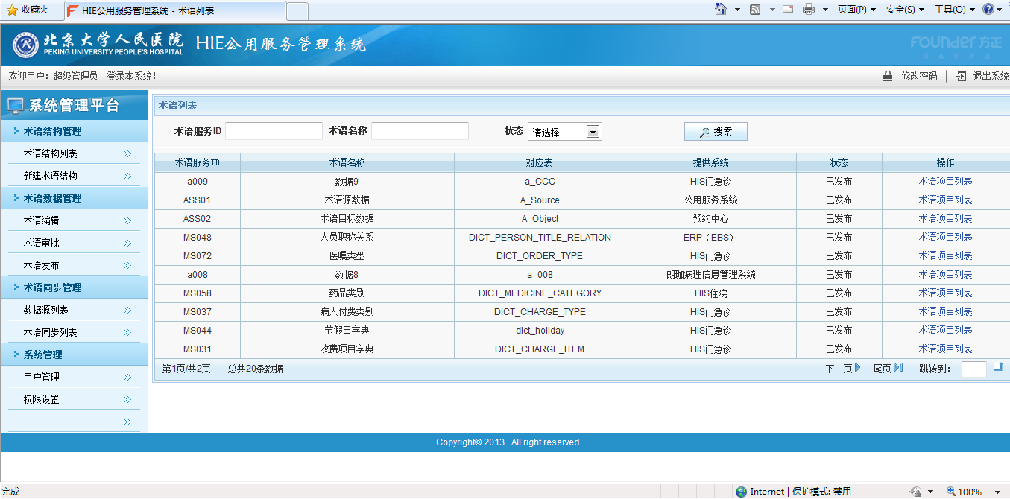

图4.3.1-1〖HIE公用服务管理系统-术语列表〗页面

2、 编辑术语
1） 〖术语列表〗页面，选择待编辑的术语项，点击【术语项目列表】；
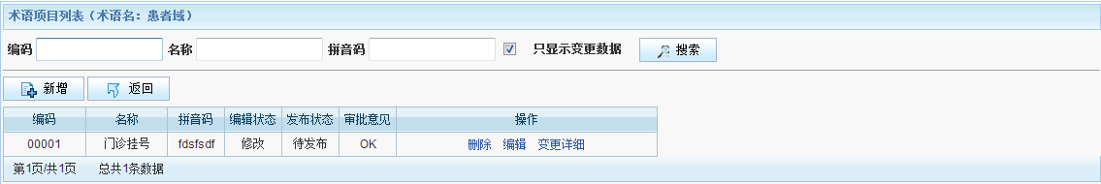

2） 点击【新增】，在弹出的〖术语数据编辑〗页面中输入字段，点击【提交】；

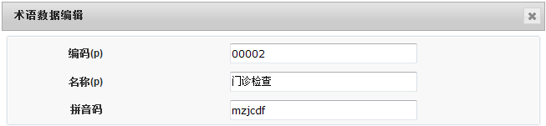
3） 点击【编辑】，在弹出的〖术语数据编辑〗页面中输入字段，点击【提交】；
3、 审批术语
〖HIE公用服务管理系统-首页〗，术语数据管理选择术语审批进入〖术语审批列表〗页面；
如图4.3.3-1

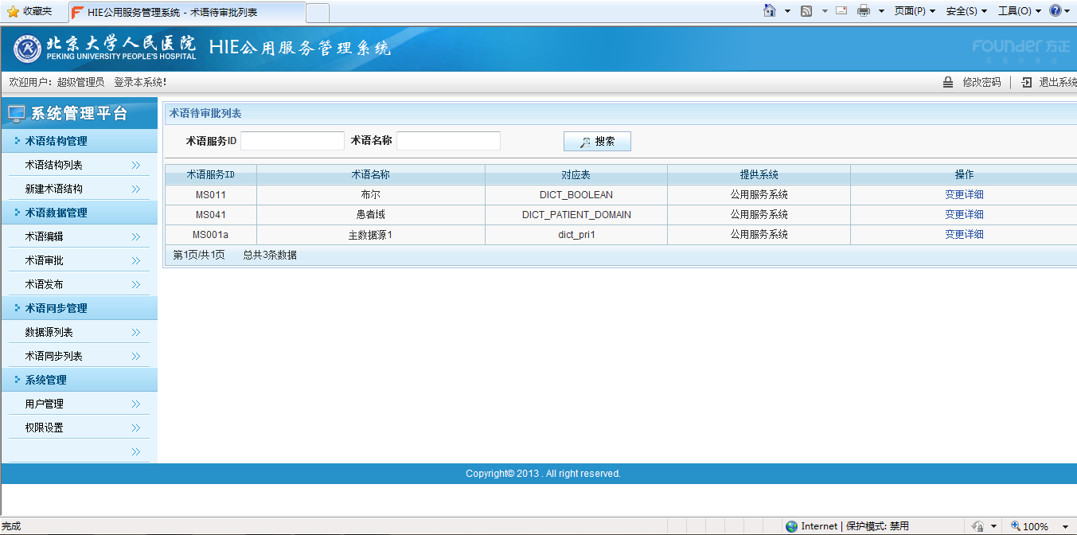
图4.3.3-1〖HIE公用服务管理系统-术语审批列表〗页面

1） 〖术语审批列表〗页面，选择待审批的术语项，点击【变更详实】；

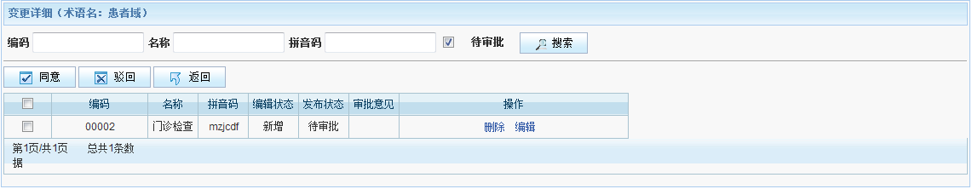

2） 选择待审批的术语项，点击【同意】，在弹出的〖审批同意意见〗页面中输入字段，点击【确认】；

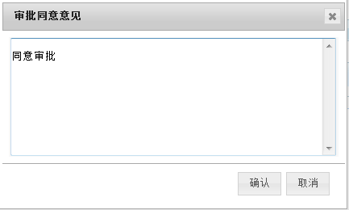

3） 选择待驳回的术语项，点击【驳回】；

4、 发布术语
〖HIE公用服务管理系统-首页〗，术语数据管理选择术语发布进入〖术语待发布列表〗页面；
如图4.3.4-1

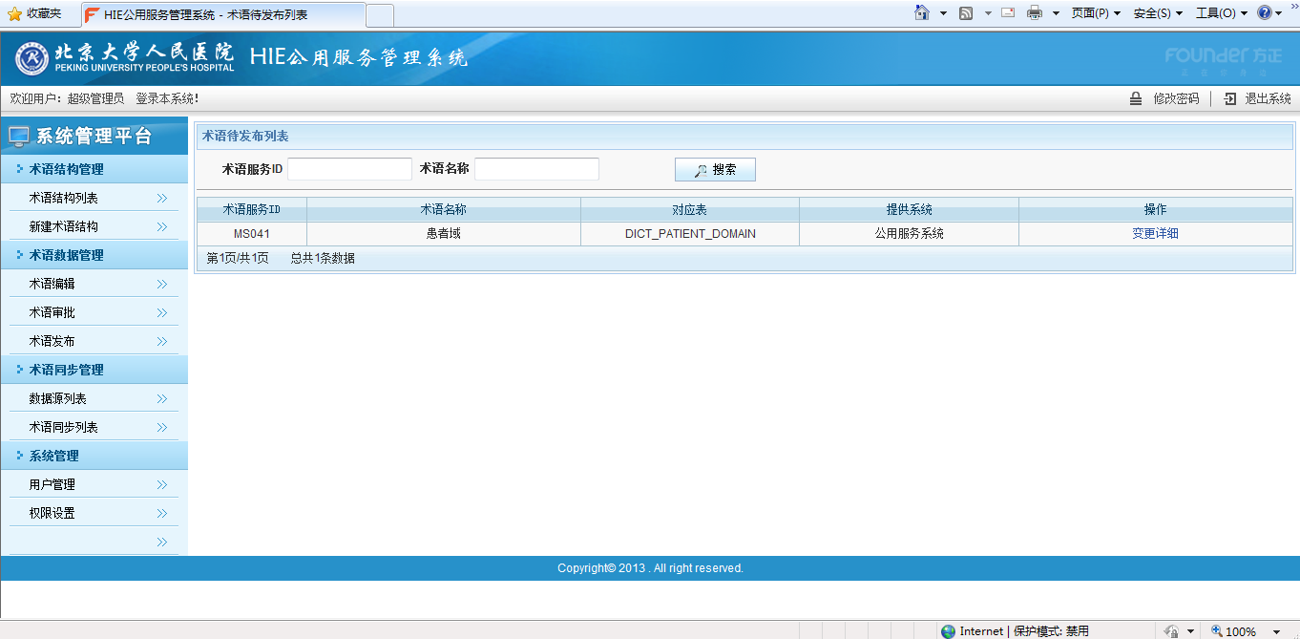

图4.3.4-1〖HIE公用服务管理系统-术语待发布列表〗页面

1） 〖术语待发布列表〗页面，选择待发布的术语项，点击【变更详细】；

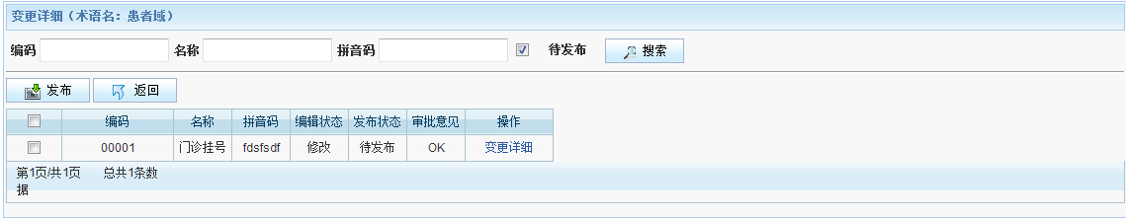

2） 〖变更详细〗页面选择待发布的术语项，点击【发布】；

术语同步管理

术语同步管理功能主要是创建及修改数据源及对术语的同步操作。
1、迁入画面
〖HIE公用服务管理系统-首页〗，术语同步管理选择数据源列表进入〖数据源列表〗页面；
如图4.4.1-1
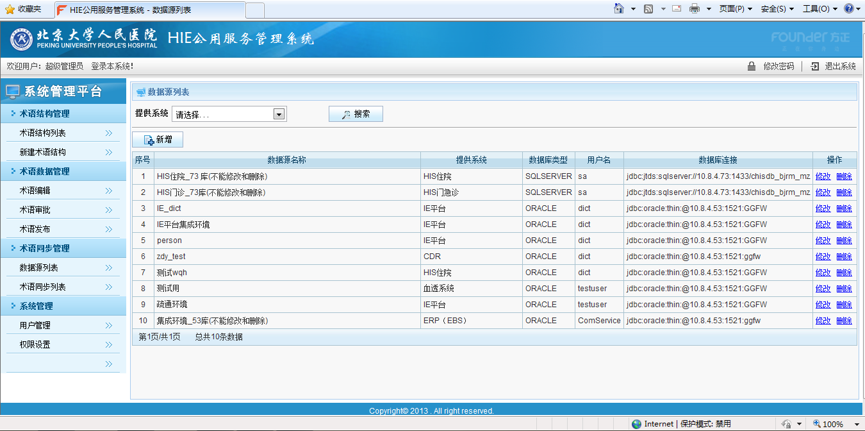

图4.4.1-1〖HIE公用服务管理系统-数据源列表〗页面

2、 创建数据源
1） 〖数据源列表〗页面，点击【新增】；
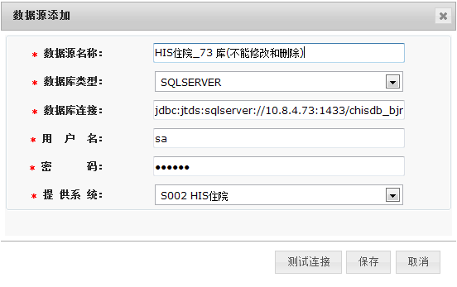
2） 〖数据源添加〗页面中输入字段值，点击【测试连接】，测试创建的数据源是否正确；
3） 点击【保存】；

3、 修改数据源
〖数据源列表〗页面，选择待修改的数据源，点击【修改】；
4、 删除数据源
〖数据源列表〗页面，选择待删除的数据源，点击【删除】；

5、 术语同步
〖HIE公用服务管理系统-首页〗，术语同步管理选择术语同步列表进入〖术语同步列表〗页面；
如图4.4.5-1
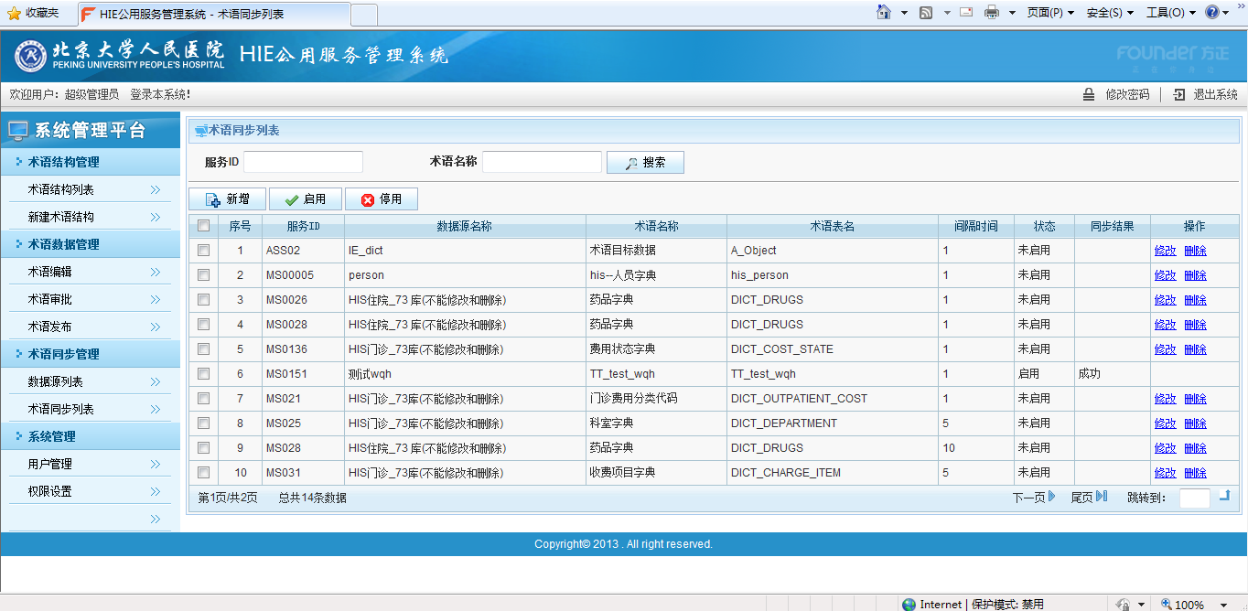
图4.4.5-1〖HIE公用服务管理系统-术语同步列表〗页面

- 新增术语同步设置项
〖术语同步列表〗页面，点击【新增】按钮；
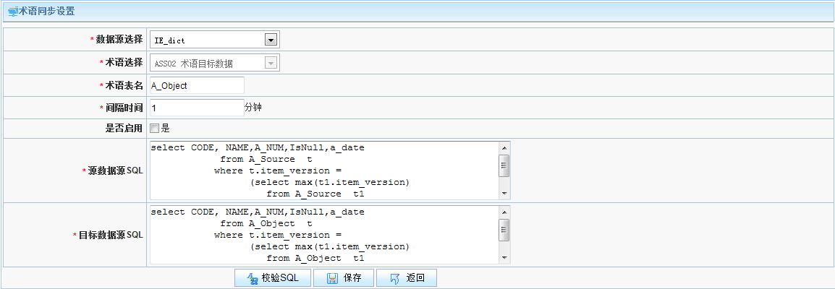
注意事项：
- 源数据源SQL与目标数据源SQL中字段顺序必须保持一致。
- 源数据源SQL与目标数据源SQL中字段类型必须与所选术语结构字段类型相同。

- 修改术语同步设置项
〖术语同步列表〗页面，选择待修改的术语项，点击【修改】按钮；

- 启用术语同步设置项
〖术语同步列表〗页面，选择待启用的术语项，点击【启用】按钮；
注意事项：
- 已启用的术语同步设置项不允许修改和删除。

- 停用术语同步设置项
〖术语同步列表〗页面，选择待停用的术语项，点击【停用】按钮；

- 删除术语同步设置项
〖术语同步列表〗页面，选择待删除的术语项，点击【删除】按钮；

- 关联功能
非公用服务类型术语同步设置项可在此进行同步操作处理。

系统管理

系统管理功能主要是对用户的增、改、删操作及设置用户权限。
1、迁入画面
〖HIE公用服务管理系统-首页〗，系统管理选择用户管理进入〖用户管理列表〗页面；
如图4.5.1-1
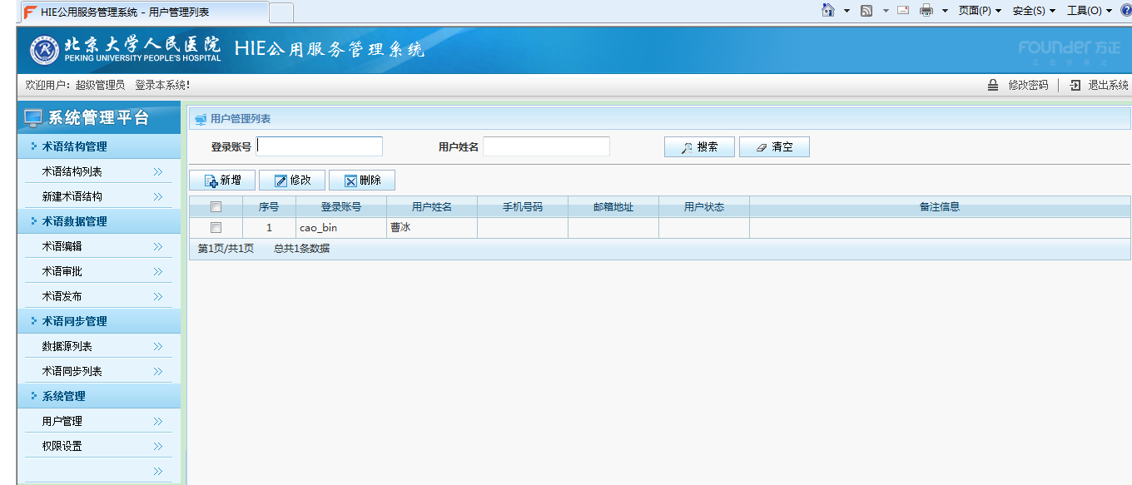

图4.5.1-1〖HIE公用服务管理系统-用户管理列表〗页面

2、 新增账户功能
〖账户管理列表〗页面，点击【新增】；

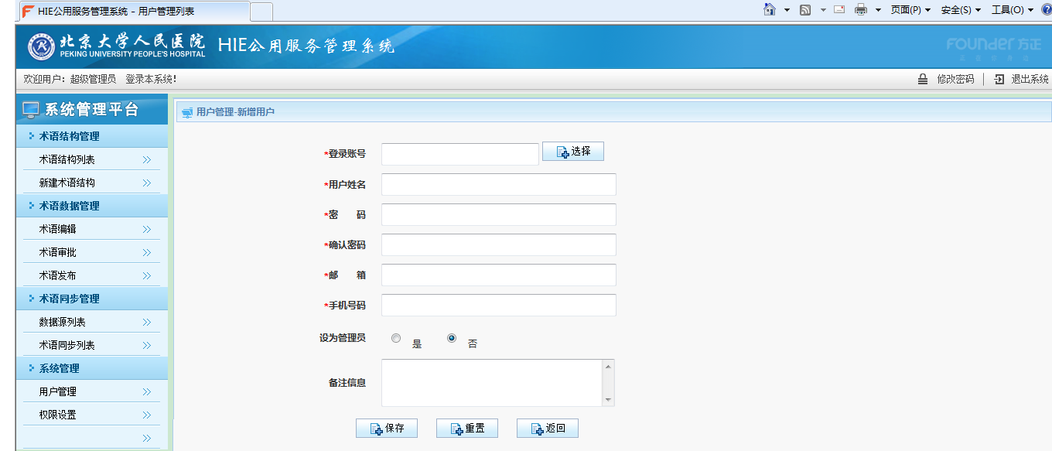

图4.5.2-1〖HIE公用服务管理系统-用户管理列表〗页面
- 修改账户功能
〖账户管理列表〗页面，选择待修改的账户，点击【修改】；

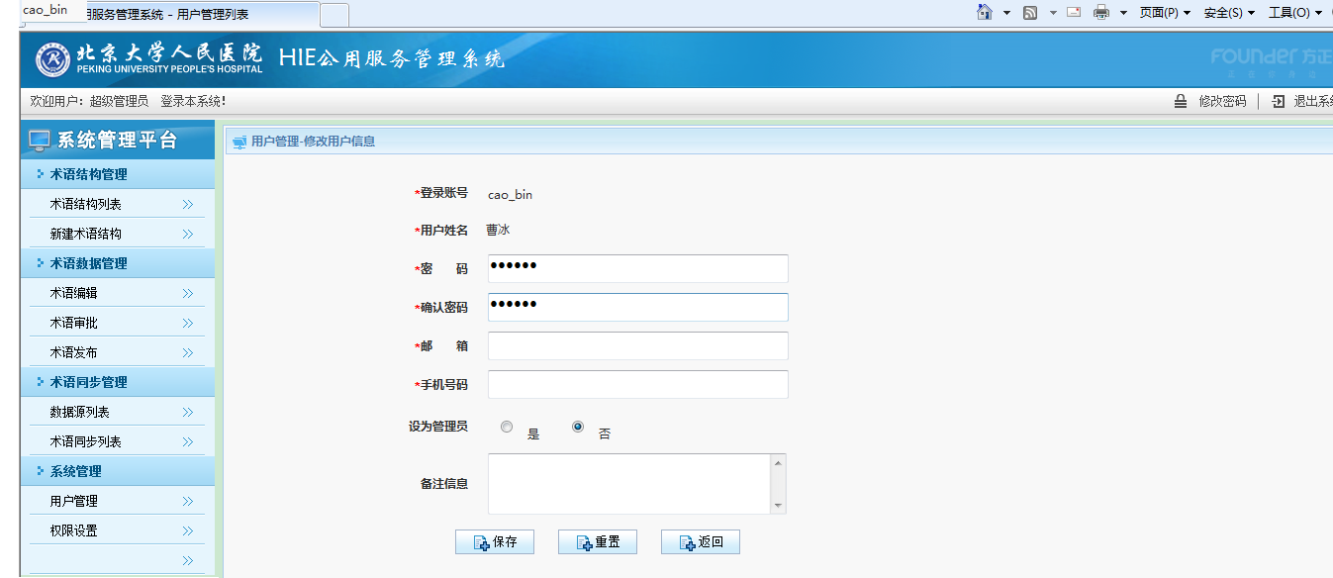

图4.5.3-1〖HIE公用服务管理系统-用户管理列表〗页面

- 权限设置功能
〖HIE公用服务管理系统-首页〗，系统管理选择权限设置进入〖权限设置〗页面；

